Señores

**JUZGADO OCTAVO (08°) CIVIL MUNICIPAL DE PEREIRA**

[**j08cmper@cendoj.ramajudicial.gov.co**](mailto:j08cmper@cendoj.ramajudicial.gov.co)

E.S.D.

|  |  |
| --- | --- |
| **REFERENCIA:** | ACCIÓN DE TUTELA. |
| **ACCIONANTE:**  **ACCIONADO:** | JULIANA LÓPEZ SALAZAR Asesora Jurídica de la EMPRESA SOCIAL DEL ESTADO HOSPITAL UNIVERSITARIO SAN JORGE DE PEREIRA  ALLIANZ SEGUROS S.A. |
| **RADICACIÓN:** | 66001-40-03-008-**2025-00676**-00. |
|  |  |

**ASUNTO:** ACREDITACIÓN DE CUMPLIMIENTO DE LO ORDENADO EN SENTENCIA No. 0249 DEL 11 DE JUNIO DE 2025.

**GUSTAVO ALBERTO HERRERA ÁVILA,** mayor de edad, vecino de Cali, identificado con la Cédula de Ciudadanía No. 19.395.114 expedida en Bogotá D.C., abogado en ejercicio portador de la Tarjeta Profesional No. 39.116 del Consejo Superior de la Judicatura, con dirección de notificaciones en [notificaciones@gha.com.co](mailto:notificaciones@gha.com.co) en mi calidad de apoderado general de **ALLIANZ SEGUROS S.A.,** sociedad comercial de carácter privado, legalmente constituida, con domicilio en la ciudad de Bogotá D.C. y correo para notificaciones judiciales [notificacionesjudiciales@allianz.co](mailto:notificacionesjudiciales@allianz.co) identificada con NIT 860.026.182-5, como consta en el certificado de existencia y representación legal expedido por la Cámara de Comercio de Bogotá que se aporta con el presente documento donde se observa el poder general a mi conferido a través de escritura pública No.5107 del 05 de mayo de 2004 otorgada en la Notaría 29 de la ciudad de Bogotá. Por medio de este escrito, de manera respetuosa y encontrándome dentro del término de Ley, Procedo a **ACREDITAR** el cumplimiento de lo ordenado en la sentencia proferida por el Juzgado Octavo (08) Civil Municipal de Pereira, dentro del trámite de la acción de tutela, en la cual se ordenó a Allianz Seguros S.A., por conducto de su representante legal o quien haga sus veces, que en el término de cuarenta y ocho (48) horas, contadas a partir de la notificación del fallo, emitiera una respuesta de fondo, clara, precisa y congruente frente a la solicitud elevada el día 4 de marzo de 2025, relacionada con la concurrencia en el pago de la sentencia proferida dentro del proceso con radicado 6600133-33-007-2017-00199-00. Cumplida dicha orden, solicito de manera respetuosa se declare la terminación del presente trámite de tutela, por haberse satisfecho lo dispuesto en el fallo judicial.

De conformidad con lo ordenado por el Despacho mediante Sentencia No. 249 del 10 de junio de 2025, en la cual se dispuso lo siguiente:

*“(…)* ***PRIMERO:*** *Proteger constitucionalmente el DERECHO DE PETICIÓN, de que es titular la señora JULIANA LÓPEZ SALAZAR, en calidad de Asesora Jurídica de la EMPRESA SOCIAL DEL ESTADO HOSPITAL UNIVERSITARIO SAN JORGE, por lo expuesto en la parte motiva de esta providencia*

***SEGUNDO:*** *En consecuencia, se Ordenar a ALLIANZ SEGUROS S.A., por conducto de su representante legal o quien haga sus veces, que en el término de CUARENTA Y OCHO (48) horas, contado a partir de la notificación de este fallo, emita una respuesta de fondo, clara, precisa y congruente a la solicitud elevada el 4 de marzo de 2025, en relación con la concurrencia en el pago de la sentencia proferida dentro del proceso con radicado 6600133-33-007-2017-00199-00.*

***TERCERO:*** *Contra esta providencia procede el recurso de impugnación ante el Juzgado Civil de Circuito Reparto de Pereira, dentro de los tres días siguientes a la notificación.(…)”*

En atención a lo anterior, me permito informar que el día 11 de junio de 2025 se allegó respuesta de fondo, clara, precisa y congruente a la solicitud elevada el 4 de marzo de 2025. Dentro de los documentos adjuntos remitidos, se incluye el respectivo acuerdo de pago – contrato de transacción, relacionado con la condena impuesta en el medio de control de reparación directa radicado 66001-33-33-007-2017-00199-00, adelantado ante el Juzgado Séptimo Administrativo del Circuito de Pereira, el cual fue enviado a los correos electrónicos [asesor.juridico@husj.gov.co](mailto:asesor.juridico@husj.gov.co) y [sandrapatricia.hernandez@husj.gov.co](mailto:sandrapatricia.hernandez@husj.gov.co) :

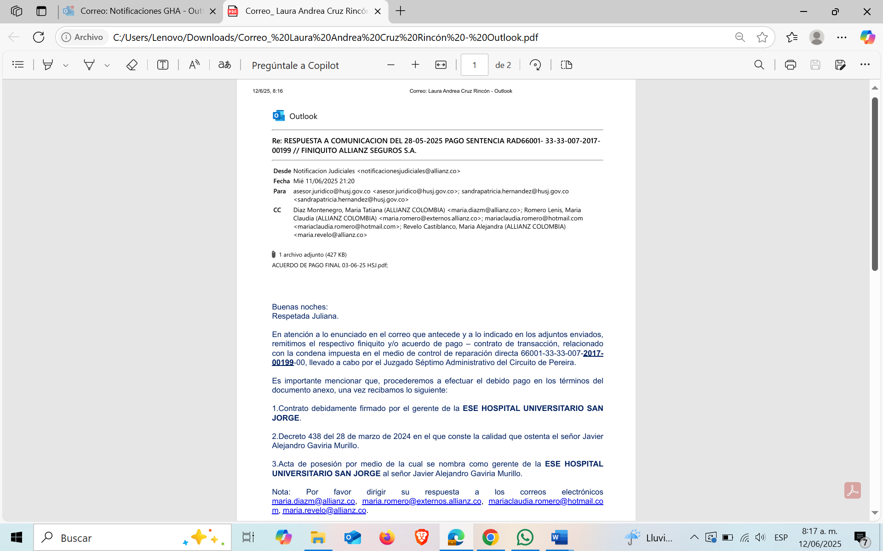

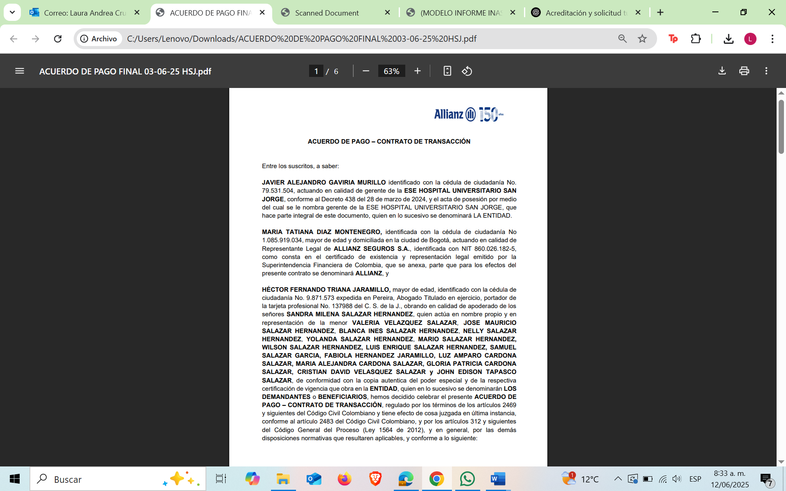

En consecuencia, se puede concluir que la referida actuación constituye el cumplimiento de lo ordenado en la sentencia proferida por el Juzgado Octavo Civil Municipal de Pereira, por cuanto se dio respuesta efectiva y de fondo a la petición formulada por la parte actora. Además, la respuesta emitida resulta favorable a sus intereses, en concordancia con lo solicitado mediante derecho de petición

1. **SOLICITUD**

**PRIMERO:** Que se **ORDENE** la terminación del proceso de referencia en atención al cumplimiento de la sentencia proferida por el Juzgado Octavo (08) Civil del Circuito de Pereira el 10 de junio del 2025, para que ALLIANZ SEGUROS S.A., por conducto de su representante legal o quien haga sus veces, que en el término de CUARENTA Y OCHO (48) horas, contado a partir de la notificación de este fallo, emita una respuesta de fondo, clara, precisa y congruente a la solicitud elevada el 4 de marzo de 2025, en relación con la concurrencia en el pago de la sentencia proferida dentro del proceso con radicado 6600133-33-007-2017-00199-0.

1. **ANEXOS**

* Poder general otorgado al suscrito para representar a la compañía ALLIANZ SEGUROS S.A.
* Certificado de existencia y representación de la compañía ALLIANZ SEGUROS S.A. expedido por la Cámara de Comercio.
* Correo allegando respectivo acuerdo de pago – contrato de transacción, relacionado con la condena impuesta en el medio de control de reparación directa 66001-33-33-007 00199-00.
* Contrato de transacción allegado a los correos [asesor.juridico@husj.gov.co](mailto:asesor.juridico@husj.gov.co) y [sandrapatricia.hernandez@husj.gov.co](mailto:sandrapatricia.hernandez@husj.gov.co).

# NOTIFICACIONES

El suscrito, en Cra 11A No. 94A – 23 Of. 201 en Bogotá D.C. o en la dirección de correo electrónico [notificaciones@gha.com.co](mailto:notificaciones@gha.com.co)

Atentamente,

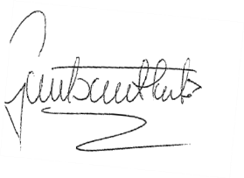

**GUSTAVO ALBERTO HERRERA ÁVILA**

C.C. No. 19.395.114 de Bogotá D.C.

T.P. No. 39.116 del C.S. de la J.